**Encuesta de Indicadores Múltiples por Conglomerados**

**Informe de Resultados de la Encuesta e Instantáneas Estadísticas**

**Lineamientos de personalización y procedimientos**

# INFORME DE RESULTADOS DE LA ENCUESTA

El objetivo del Informe de resultados de la encuesta (IRE) es presentar los resultados de la encuesta en formato de tabulados e informar a las agencias gubernamentales, organizaciones no gubernamentales, otros organismos multilaterales, la prensa y al público en general sobre la situación actual de los niños y las mujeres. El IRE tiene texto estándar limitado y muy poco texto para la personalización.

Para facilitar la producción rápida del IRE, una plantilla de informe está disponible en

[http://mics.unicef.org/tools#report-writing](http://mics.unicef.org/tools" \l "report-writing). La planilla tiene como propósito:

* facilitar la producción eficiente de informes para que los miembros del equipo de la encuesta responsables de redactar el informe no tengan que “reinventar la rueda” y dedicar tiempo al diseño de tablas, explicaciones de indicadores, etc., lo que permite que las encuestas presenten una recopilación única y mínima de documentación de la encuesta;
* garantizar la producción de informes comparables que puedan utilizarse fácilmente para establecer comparaciones entre países y encuestas MICS; e
* aumentar la confianza entre los usuarios de la encuesta; MICS es un programa reconocido de encuestas de hogares con una metodología aceptada internacionalmente.

Se espera que los equipos de encuestas utilicen la plantilla para sus IRE y la personalicen de acuerdo con el contenido de sus encuestas. Para tal efecto, UNICEF recomienda la adopción de los siguientes lineamientos básicos para la personalización del IRE. Todos estos se basan en la experiencia obtenida de proporcionar revisiones y asistencia técnica a cientos de dichos informes.

UNICEF recomienda que el IRE se prepare en el idioma oficial del país y, si corresponde, en uno de los idiomas de las Naciones Unidas (inglés, francés, español, ruso, chino). Esto asegurará fácil acceso por parte de los usuarios nacionales e internacionales. Hay recomendaciones específicas sobre idiomas presentadas en el Apéndice E: Cuestionarios. Por favor, consulte el documento de plantilla del Apéndice E.

Tenga en cuenta que este documento contiene dos apéndices con una guía detallada sobre:

1. Transferencia de los archivos SPSS exportados a Excel al IRE
2. Cómo crear marcadores en el IRE final

Se puede encontrar más información en el plan de tabulación ([http://mics.unicef.org/tools#analysis](http://mics.unicef.org/tools" \l "analysis)), sintaxis ([http://mics.unicef.org/tools#data-processing](http://mics.unicef.org/tools" \l "data-processing)), y la plantilla del informe en sí.

La plantilla del IRE es un paquete de documentos de Word independientes para cada capítulo y para los apéndices del informe.

## Redacción del informe

Una vez que las tablas se generan y finalizan, es sencillo producir el informe. El IRE debe ser redactado por la agencia implementadora y/o los miembros de un comité técnico o de partes interesadas, con la asistencia y los comentarios de las oficinas nacionales y regionales de UNICEF, así como de la sede de UNICEF.

Los capítulos se pueden dividir entre diferentes personas. Es útil incluir personas familiarizadas con el tema. Se debe consultar a los expertos en diversos campos y pedirles que revisen las tablas para asegurar que cualquier hallazgo significativo o inusual se aborde y trate adecuadamente en el informe y que la terminología técnica se use de manera adecuada. Después de esto, es importante revisar los capítulos individuales ya que diferentes autores pueden haber utilizado enfoques ligeramente diferentes. Esta revisión mejorará la armonización.

El informe de la plantilla está disponible en [http://mics.unicef.org/tools#report-writing](http://mics.unicef.org/tools" \l "report-writing) para ayudar y guiar a los redactores del informe completo o de capítulos específicos.

La experiencia revela que los capítulos y la mayoría del texto se pueden personalizar por adelantado mientras se esperan las tablas finales. Algunos capítulos pueden incluso estar casi finalizados por adelantado, por ejemplo, 00 Páginas iniciales, 01 Introducción, 02 Organización y metodología de la encuesta, y los apéndices A, B y E. Sin embargo, no es una buena práctica importar tablas antes de que éstas hayan pasado por el proceso de revisión. Vea a continuación la sección “Números de observaciones mínimas para proporciones y porcentajes”.

## Portada

Se alienta a los equipos de la encuesta a mantener el diseño de la portada de acuerdo con la plantilla de diseño. Esto tiene importancia tanto práctica como simbólica – se espera que los informes con diseños similares de encuestas en todo el mundo aumenten la visibilidad de MICS, y enfaticen que MICS es una encuesta internacional comparable realizada en el contexto de un esfuerzo global con garantía de calidad. Por favor, visite la siguiente página web para obtener las plantillas del informe final de resultados MICS6 en formatos con el diseño y en PDF: [http://mics.unicef.org/tools#report-writing](http://mics.unicef.org/tools" \l "report-writing).

La portada del informe debe mostrar explícitamente el nombre y el logotipo de la agencia implementadora y otras agencias nacionales/organizaciones gubernamentales que participan en la encuesta. El nombre y el logotipo de UNICEF también pueden incluirse, aunque esto no es absolutamente necesario. Lo mismo se aplica a otras agencias internacionales que hayan apoyado la encuesta. Sin embargo, el logotipo de MICS debe estar incluido en la portada.

Tenga en cuenta que las plantillas fueron diseñadas para los informes de MICS4 y que el lema de MICS ha cambiado recientemente. Esto no se refleja en las plantillas de portada, pero los detalles están disponibles en las instrucciones adjuntas de la plantilla de portada.

## Personalización de contenidos.

Los equipos de encuesta personalizarán la plantilla del IRE de acuerdo con el contenido de sus encuestas, agregando o eliminando tablas y secciones según sea necesario. Se recomienda enfáticamente que los equipos de la encuesta planifiquen la inclusión de temas y tablas adicionales con anticipación (una vez que los cuestionarios sean definitivos y antes de que los equipos comiencen la recopilación de datos) para que la producción del informe no se retrase. También es importante tener en cuenta que el IRE está destinado a mostrar solo los hallazgos de la encuesta MICS; por lo tanto, se debe evitar la presentación de tablas y análisis basados en otras fuentes de datos, excepto cuando sea necesario para comprender los hallazgos de MICS.

En este contexto, tampoco se recomienda el análisis de tendencias, ya que dicho análisis requiere una perspectiva analítica diferente y trabajo adicional. El análisis de tendencias significa que la calidad y la comparabilidad de todas las fuentes de datos utilizadas en el análisis serán revisadas y verificadas (tenga en cuenta que esto también se aplica al uso de más de una encuesta MICS para los análisis de tendencias). Los errores de muestreo de las estimaciones de diferentes fuentes de datos deberán tenerse en cuenta al mismo tiempo. Se necesita tiempo adicional separado, enfocado y de calidad para llevar a cabo análisis de tendencias, el cual puede manejarse mejor en un contexto separado.

## Personalización – Tabla resumen de la implementación de la encuesta y población de la encuesta

Este resumen recopila información de todo el IRE y, como se describe a continuación, requiere algunos cálculos menores.

La tabla “Muestra e implementación de la encuesta” requiere información sobre el marco muestral, listado de hogares, la capacitación, el trabajo de campo y los cuestionarios, que deben estar disponibles en el Capítulo 2: Organización y metodología de la encuesta, Capítulo 4: Cobertura de la muestra y características de los encuestados y en el Apéndice A: Diseño muestral.

En la tabla inferior, “Población de la encuesta”, se necesita lo siguiente:

• “Tamaño promedio del hogar” que está disponible en la Tabla SR.3.1

• Los porcentajes de población menor a 5 años y menor a 18 años se proporcionan en la Tabla SR.4.1

• El “porcentaje de mujeres de 15-49 años con al menos un nacido vivo en los últimos 2 años” se encuentra en la Tabla SR.5.1W

• Los porcentajes de población viviendo en áreas urbanas y rurales y en regiones no están disponibles directamente en las tabulaciones estándar. Para generar estos porcentajes, deben usarse los números de miembros del hogar en la última columna de la Tabla SR.2.3 para calcular los porcentajes de la población total

## Tablas y numeración de tablas

Se espera que las tablas (en formato de Plan de Tabulación) se coloquen dentro de los capítulos, al final de cada sección cuando sea pertinente. Para facilitar la modificación del diseño del documento IRE en etapas posteriores, se recomienda que cada tabla se copie en una página separada, siempre que sea posible, y que las páginas se separen mediante saltos de sección.

Como se presenta en el Apéndice I, las sintaxis de SPPS para las tablas deben ejecutarse capítulo por capítulo, de modo que incluso la más leve actualización de la sintaxis en una tabla resultará en una nueva salida de SPSS exportada a Excel con todas las tablas de un capítulo, con cada tabla en una hoja independiente. Esto permite un mejor control del proceso. Consulte el Apéndice I para conocer los lineamientos sobre la transferencia de tablas desde las exportaciones a Excel de las tablas de resultados de SPSS a través de su plan de tabulación personalizado hasta el informe.

Los números de las tablas en el texto se refieren a los números utilizados en el plan de tabulación estándar, que incluye todas las tablas estándar de MICS6. Con el propósito de comparabilidad global, los equipos de encuesta no deben volver a numerar las tablas para que sean secuenciales a lo largo de cada capítulo y sección, sino más bien anotar por qué faltan ciertos números de tabla. Esto guiará al lector y simplificará la producción y revisión de informes y tabulaciones. Cualquier tabla adicional debe seguir el sistema de numeración del código de dos letras del capítulo, el número de sección y el número de tabla secuencial.

## Preguntas específicas de la encuesta/módulos e indicadores

Los temas adicionales cubiertos por la encuesta que no forman parte de los temas estándar de MICS6 se deben insertar cuando corresponda, ya sea dentro de los capítulos existentes o como capítulos independientes. Es importante describir dichas adiciones específicas de la encuesta en el Capítulo 2: Organización y metodología de la encuesta.

Cuando ciertos resultados representan indicadores agregados a la encuesta, estos deben agregarse a la lista de indicadores en el Capítulo 3: Indicadores y definiciones. Deben colocarse dentro del tema apropiado. Utilice un sistema de numeración de XX.S1, XX.S2, etc., donde XX es el código de tema de la Lista de indicadores MICS.

## Figuras

No se recomiendan figuras para el IRE. La representación gráfica de los resultados se incluye en las instantáneas estadísticas de MICS. Estos deben producirse al mismo tiempo que el IRE (consulte la sección de Instantáneas estadísticas a continuación).

## Plantilla para el texto

Casi todo el texto en la plantilla del informe es una descripción estándar de los indicadores y la metodología. Cuando el texto este en rojo, se requiere personalización.

En algunos casos, se necesita texto adicional para presentar aspectos directamente relacionados con la política y la programación específica de cada país. Las instrucciones sobre esto también se presentan en rojo en la plantilla del informe.

Cualquier cita adicional –proporcionada en las notas a pie de página - debe insertarse según se requiera. El estilo de citas en el IRE es “Chicago” ligeramente modificado. Las citas pueden generarse automáticamente aquí: <http://www.citationmachine.net/chicago>, que puede usarse para cualquier cosa que no sean informes y documentos especiales, donde se recomienda usar la función de citas de Word para fines de armonización.

También tenga en cuenta que las notas al pie originales pueden aparecer en secciones que se han eliminado en la versión personalizada, por ejemplo, si una determinada sección no es aplicable. Restaure dichas notas a pie de página desde la plantilla cambiando su ubicación, copiando desde la plantilla a la ubicación adecuada en el IRE personalizado. Se recomienda buscar la palabra "error" después de actualizar las referencias, ya que esto detectará problemas.

## Casos perdidos y respuestas “No sabe”

Los casos perdidos y las respuestas “no sabe” no se muestran en las tablas de la plantilla, aparte de aquellas tablas que incluyen distribuciones porcentuales de respuestas a una pregunta donde las respuestas “No sabe” se permite explícitamente en el cuestionario; en tales casos, se muestra la categoría “No sabe”. En general, sin embargo, los casos perdidos y las respuestas “No sabe” deben incluirse en las tabulaciones reales como categorías separadas. Si el total de ‘perdidos’ y ‘no sabe’ es menos del 5 por ciento del denominador, estas dos categorías deben combinarse en una sola categoría y denotarse como ‘No sabe/ Ignorado’. Para los casos en que la combinación de estas dos categorías sea mayor al 5 por ciento, cada categoría debe mostrarse en columnas separadas (o en la fila si el denominador lo permite), y se debe ser cauteloso con la interpretación de los resultados. Esto se aplica tanto a las variables de fila (generalmente de características de contexto) como a las variables de columna (generalmente indicadores).

## Número mínimo de observaciones para proporciones y porcentajes.

Para proporciones o porcentajes, el tamaño mínimo recomendado para el denominador es de 25 casos no ponderados. Un porcentaje basado en un denominador no ponderado de menos de 25 casos no debe mostrarse en la tabla, mientras que un porcentaje basado en menos de 50 casos, pero al menos 25 casos (25-49) debe aparecer entre paréntesis. Si un porcentaje se basa en menos de 25 casos no ponderados para cualquier categoría de un indicador o variable de contexto, se debe mantener la categoría y se debe poner “(*)” en lugar de los porcentajes. A continuación, se muestra un ejemplo simplificado, que presenta solo un número seleccionado de celdas de una tabla.

Por favor, tenga en cuenta que para poder hacer esto, deberá ejecutar las tabulaciones ponderadas y no ponderadas para determinar si los denominadores no ponderados son más pequeños que 50 casos.

|  |  |  |  |  |
| --- | --- | --- | --- | --- |
|  | | | | |
|  | | | | |
|  |  |  | |  |
|  |  |
|  |  |  |  |  |
|  | | | | |
|  |  |  |  |  |
|  |  |  |  |  |
|  |  |  |  |  |
|  |  |  |  |  |
|  | | | | |
|  | | | | |
|  | | | | |
|  | | | | |
|  | | | | |

|  |  |  |  |  |  |  |  |
| --- | --- | --- | --- | --- | --- | --- | --- |
| **Tabla TM.6.1: Lugar del parto** | | | | | | | |
| Distribución porcentual de mujeres de 15-49 años que tuvieron un hijo nacido vivo en los últimos dos años por lugar del parto de su último hijo nacido vivo, Nombre de la encuesta, Año | | | | | | | |
|  | **Lugar del parto** | | | | Total | Parto en instalaciones de salud1 | Número de mujeres con un hijo nacido vivo en los últimos dos años |
|  | **Instalaciones de salud** | | Hogar | Otro |
|  | Sector público | Sector privado |
|  |  |  |  |  |  |  |  |
| **Educación** |  |  |  |  |  |  |  |
| Ninguna | (100.0) | (0.0) | (0.0) | (0.0) | 100.0 | (100.0) | 55 |
| Primaria | 95.8 | 1.1 | 2.1 | 1.1 | 100.0 | 95.8 | 103 |
| Secundaria o más | 96.9 | 2.1 | 0.0 | 1.0 | 100.0 | 96.9 | 105 |
| No sabe/Ignorado | (*) | (*) | (*) | (*) | 100.0 | (*) | 11 |
| **Número de visitas de atención prenatal** |  |  |  |  |  |  |  |
| Ninguna | – | – | – | – | – | – | 0 |
| 1-3 visitas | (100.0) | (0.0) | (0.0) | (0.0) | 100.0 | (100.0) | 31 |
| 4+ visitas | 98.0 | 1.3 | 0.7 | 0.0 | 100.0 | 98.0 | 153 |
| 8+ visitas | 96.7 | 2.2 | 1.1 | 0.0 | 100.0 | 96.7 | 90 |
| **1 MICS indicador TM.8 - Partos institucionales** | | | | | | | |
| ( ) Cifras basadas en 25-49 casos no ponderados | | | | | | | |
| (*) Cifras basadas en menos de 25 casos no ponderados | | | | | | | |
| ′–′ denota cero casos no ponderados en el denominador | | | | | | | |

Alternativamente, si se requiere que una categoría específica se elimine de manera consistente en muchas tablas debido al bajo número de casos, la categoría podría excluirse por completo de las tablas; en este caso, se debe insertar una nota al pie para esa variable, indicando que la categoría X se ha eliminado de la tabla debido a un pequeño número de casos no ponderados.

Usando el mismo ejemplo anterior, si “No sabe/Ignorado” se presenta constantemente con (*) en las tablas correspondientes, es decir, basado en el denominador de “Número de mujeres con un hijo nacido vivo en los últimos 2 años”, la fila puede eliminarse, se insertará una referencia en “Educación” y se insertará la siguiente nota: A La categoría de “No sabe/Ignorado” en la característica de contexto “Educación” se ha eliminado de la tabla debido a al pequeño número de casos no ponderados.



No hay necesidad de suprimir ninguna celda en las Tablas SR.2.1 a SR.5.3, ya que los porcentajes se basan en el número total de hogares, miembros del hogar, mujeres, hombres y niños/as menores de cinco años y niños/as de 5 a 17 años de edad. Los números de casos ponderados y no ponderados en algunas de estas tablas se presentan en filas con fines descriptivos.

En todas las tablas, los "resultados" basados en 0 casos no ponderados se deben presentar usando un guion ‘-‘ cuando se requiere presentar la fila completa, por ejemplo, en tablas donde hay más de un denominador o donde eliminar una categoría sería confuso. (como una región o un quintil).

En las distribuciones porcentuales, no se debe suprimir el total de 100.0 por ciento, ya que se trata de un “resultado” dado. Solo si la distribución se basa en 0 casos no ponderados, el total de 100.0 por ciento debe presentarse con un guion ‘-‘, como se menciona en el párrafo anterior.

Una nota especial se aplica a los pocos indicadores que se calculan como tasas, probabilidades, razones y proporciones. Las reglas para el número adecuado de casos se explican en las tablas individuales, en el plan de tabulación estándar. Los más destacados son los cuadros CS.1-3, los cuadros TM.1.1 y TM.2.1 y los cuadros TM.9.1-3 sobre mortalidad y fecundidad. Estas tablas incluyen tablas de salida adicionales que se describen en los cuadros de descripción individuales en el plan de tabulación.

Por ejemplo, la Tabla CS.1 presenta diferentes tasas de mortalidad en la primera infancia en períodos de 5 años durante los 15 años anteriores a la encuesta. Como para todos los denominadores, se requiere un número mínimo de observaciones para presentar los resultados con confianza. Sin embargo, esto no puede basarse en el número de nacimientos, muertes o mujeres, ya que el cómputo también se basa en el tiempo. En cambio, la revisión es sobre el número de personas expuestas a morir en los segmentos de edad cubiertos por cada indicador. Las tasas basadas en menos de 250 años-persona no ponderados de exposición no deben mostrarse sino reemplazarse con (*), y las tasas basadas en 250-499 años-persona de exposición no ponderados se muestran entre paréntesis – (###). Esto se explica junto con las notas sugeridas en el cuadro de descripción de la tabla.

Continuando con el ejemplo, para revisar la Tabla CS.1, se debe estudiar el siguiente corte de la Tabla CS.0w no ponderada, específicamente las filas con “Exposición”. Solo las primeras 3 columnas de la tabla son de interés, ya que presentan los tres grupos de edad de 5 años presentados en la Tabla CS.1. Para cada uno de los tres períodos, se debe verificar cada uno de los indicadores de la Tabla CS.1. El número de años-persona de exposición no ponderados para la mortalidad neonatal en los 5 años anteriores está marcado en un recuadro rojo. Tenga en cuenta que esto corresponde a una edad en meses de 0. Post-neonatal se marca para el grupo de edad de 1 a 11 meses, indicado en el recuadro amarillo. Los recuadros verde, azul y morado corresponden a las celdas que se deben marcar (para cada período) para mortalidad infantil, mortalidad de niños y mortalidad de menores de cinco años, respectivamente. Tenga en cuenta que lo siguiente muestra solo uno de los tres períodos, pero que cada una de las primeras tres columnas debe verificarse para los cinco indicadores en cuestión.



En este ejemplo no se necesita supresión. Sin embargo, a continuación (de la misma encuesta), los valores de exposición para mujeres con un nivel educativo de "Preprimaria o ninguno" no alcanzan el umbral de 250. Tenga en cuenta que esta tabla solo se produce para los 5 años más recientes. año, ya que los datos desagregados solo se muestran para el período más reciente (en los cuadros CS.2 y CS.3). No es necesario marcar otras columnas (cuatro períodos de 5 años). En CS.2, la tasa de mortalidad neonatal para hijos de mujeres con educación preescolar o sin educación debe suprimirse con un asterisco entre paréntesis porque el valor de exposición no ponderado es 246, por debajo de 250. Se necesita algo similar para las tasas de mortalidad posneonatal, infantil y de menores de cinco años, ya que todas se basan en el valor para una edad en meses de 0. Sin embargo, es posible mostrar la tasa de mortalidad infantil ya que los valores de exposición para la edad de 12 a 59 meses están todos por encima de 250. Esta tasa, sin embargo, aún debe ser mostrada entre paréntesis.



Consulte con el coordinador regional de MICS de UNICEF o con los consultores expertos en encuestas de hogares de MICS regionales para obtener orientación adicional.

## Tablas de errores muestrales

En los casos en que el valor de un indicador es igual a 0.000 o 1.000, siempre que el número de casos no ponderados en los que se basa el indicador sea al menos 50, los valores de los errores de muestreo para este indicador se deben establecer de la siguiente manera:

Error estándar: 0.0000

Coeficiente de Variación: 0.000

Efecto de Diseño = na

Raíz cuadrada del Efecto de Diseño = na

‘na’ significa “no aplicable” (por favor, insértelo como una nota en las tablas cuando corresponda). La plantilla calcularía automáticamente los límites de confianza como 0.000 – 0.000 y 1.000 – 1.000 respectivamente para los indicadores con valores 0.000 y 1.000.

Al igual que en la descripción anterior sobre el número mínimo de observaciones, si los valores se calculan con base en menos de 25 casos no ponderados (es decir, “el recuento no ponderado” es menor que 25), reemplace todos los valores con “(*)”. Utilice paréntesis alrededor de valores basados en 25-49 casos no ponderados. En ambos casos, deben conservarse las referencias de MICS y ODS, así como los conteos ponderados y no ponderados.

## Compilando el informe

Una vez que está el borrador final de cada capítulo individual, los capítulos deben fusionarse en un solo documento. Los capítulos deben separarse mediante saltos de sección. Comience el proceso con el Capítulo 00 Páginas iniciales e inserte un Salto de sección al final de ese capítulo. Desde esa ubicación, copie (Ctrl+AC) el siguiente capítulo personalizado (Capítulo 01 Introducción) e insértelo. Repita el proceso hasta que se construya el IRE completo. Es recomendable omitir el Apéndice que contiene los cuestionarios y mantenerlo por separado hasta el final, ya que el contenido se vuelve muy grande y alienta a la mayoría de las computadoras al insertar cambios y comentarios en el proceso de revisión.

Específicamente, en el Apéndice E, copiar los cuestionarios de Word formateados en el IRE suele ser muy problemático. Básicamente, Word intentará fusionar el formato entre los dos documentos, lo que casi siempre da como resultado cambios en el cuestionario que requieren mucha edición y atención a los detalles.

En cambio, una solución a prueba de fallas es convertir los cuestionarios de Word en archivos de imágenes (una imagen por página). Esto conserva el formato del cuestionario original y, aunque es laborioso, cada imagen se puede arrastrar al IRE final, manteniendo su formato. Existen numerosas opciones para esta conversión y elección del formato de imagen. Si no hay una aplicación o software de escritorio disponible, un sitio web como https://convertio.co/ es adecuado. No olvide revisar el resultado y el tamaño del archivo. Convertir a formato png es una buena opción. El único inconveniente de esta solución es que el texto del cuestionario no se podrá buscar en el PDF final.

Verifique que los pies de página de los capítulos correspondan a los nombres de los capítulos, que los números de página se encuentren consecutivos en los saltos de sección, que las notas al pie sean consecutivas en los capítulos y que las notas al pie con referencias cruzadas se hayan actualizado.

El informe compilado debe revisarse nuevamente en su totalidad para garantizar que se armonicen las variaciones restantes en los enfoques utilizados por diferentes autores.

En esta etapa, también se puede incluir una tabla de contenido automatizada, que reemplaza la versión “manual” de la plantilla, que se incluye con fines ilustrativos. También se recomienda esperar hasta esta etapa para insertar los valores de los indicadores en el Capítulo 3: Indicadores y definiciones, ya que algunas tablas pueden haber cambiado durante el proceso de compilación del informe.

# INSTANTÁNEAS ESTADÍSTICAS

Las instantáneas estadísticas son representaciones visuales de los resultados en el IRE. Contienen gráficos, figuras, tablas y cuadros para mensajes clave en áreas temáticas clave en el IRE. Actualmente hay más de 20 plantillas de instantáneas estadísticas.

Los equipos de encuesta deben desarrollar solo las instantáneas más importantes para su situación. Las instantáneas son totalmente personalizables. Por ejemplo, los colores se pueden cambiar para reflejar las preferencias y se pueden incluir imágenes de alta resolución (si el espacio lo permite). Detrás de cada gráfica/figura/diagrama en las instantáneas, hay una hoja de cálculo de Excel con instrucciones detalladas sobre dónde encontrar los datos y cómo personalizarlos. Se accede a la hoja de cálculo desde PowerPoint (Herramientas de gráficos-Diseño-Modificar datos).

Además, cualquier gráfica/figura/diagrama/tablas que no sea aplicable en su país puede eliminarse y reemplazarse con otros indicadores relevantes de encuestas específicas, si están disponibles. Los archivos de PowerPoint se pueden guardar como archivos PDF y enviarse a imprimir.

Las gráficas/Figuras/Diagramas deben seguir la misma convención que el IRE sobre el número mínimo de observaciones para proporciones y porcentajes (ver arriba).

Los videos tutoriales sobre cómo personalizar las instantáneas estadísticas están disponibles aquí: http://mics.unicef.org/tools#reporting. Es muy recomendable ver estos cuatro videos cortos.

## Notas específicas de las instantáneas

En general, los valores se muestran sin dígitos decimales. Para valores en gráficos y tablas por debajo del 1%, se recomienda insertar manualmente "<1" o "<1%", cuando corresponda.

Se prefiere redondear los valores en función de los que se muestran en el IRE, a pesar de que estos ya están redondeados y, por lo tanto, son menos precisos. El uso de los números del IRE es más claro para el lector, que en la mayoría de los casos no ve los resultados de la tabulación. Sin embargo, puede ser necesario utilizar valores precisos en los gráficos de distribución porcentual, ya que Excel redistribuirá en función de la suma disponible. Excel también volverá a calcular si NS/Ignorado no está incluido en las distribuciones. Si están presentes en distribuciones, tales casos se incluyen en tablas y deben ingresarse en gráficos.

En la "gráfica de equidad" de uso común (Gráfico de cotizaciones de Excel: "Máximos-mínimos-cierre"), se comparan dos valores de desgloses múltiples con los resultados nacionales. En los desgloses de nivel educativo e índice de riqueza, puede confundir al lector no ver las categorías más altas y más bajas esperadas comparadas, por ejemplo, los más pobres contra los más ricos. Se recomienda eliminar un desglose del gráfico si los valores más bajo y más alto no se encuentran en las categorías más baja y más alta, por ejemplo, la prevalencia más alta observada de un indicador está en la segunda categoría más alta de educación.

En las plantillas, el rango del eje Y en los gráficos de porcentaje se establece casi exclusivamente en 0-100. Esto hace que los gráficos sean comparables. Sin embargo, se espera que algunos resultados sigan siendo bajos, independientemente de la población de la encuesta, por ejemplo, las dificultades de funcionamiento infantil, donde los dominios individuales rara vez superan el 20 %. En tales casos, el rango del eje y se establece de manera diferente.

En particular, los gráficos de equidad también muestran problemas en encuestas con disparidades limitadas y, además, con valores nacionales cercanos a 0 o 100%. Se recomienda reducir el rango del eje y de 100 a un número apropiado (sugerencia: alrededor del doble del valor más alto). Sin embargo, se debe usar un rango coincidente para todos los gráficos que un usuario compararía inmediatamente dentro de la misma instantánea.

No se recomienda reducir el eje y, a un valor diferente de 0, por ejemplo, presentando solo 80-100%.

Si bien, las instantáneas están diseñadas para uso individual e impresión/distribución, algunos equipos de encuesta han optado por combinar todo en un solo archivo/publicación. Si se prefiere, además de las portadas similares a las del IRE, la publicación debe incluir las dos primeras páginas de la plantilla de portada, editadas para adaptarse a la publicación. También debe incluir una tabla de contenido, enumerando cada instantánea, marcada para facilitar la navegación (consulte el enfoque manual descrito en el Apéndice II).

# EL PROCESO DE REVISIÓN

Una vez que el equipo de la encuesta esté satisfecho con el borrador del IRE y las instantáneas estadísticas, por favor, compártalos con el Coordinador Regional de MICS de UNICEF para su revisión como se describe en el marco de la Colaboración Técnica (CT) de MICS. Esta revisión puede requerir que se produzcan y revisen varias versiones preliminares. Para minimizar el tiempo requerido para este proceso de revisión, se recomienda encarecidamente que el equipo de la encuesta revise cada versión antes de enviarla para su revisión. Se sabe que más ojos realizando una revisión exhaustiva aumentan la calidad del informe y, por lo tanto, minimizan las iteraciones y comentarios de la revisión.

Una vez completada esta etapa, el informe y las instantáneas estadísticas se pueden preparar para imprimir. Específicamente para el IRE, revise cuidadosamente y también comparta la versión lista para imprimir con el Coordinador Regional de MICS para una última revisión, como también se presenta en el marco de CT. Esta última revisión es necesaria en función de los numerosos casos en que se han introducido errores en esta última fase, ya sea por los diseñadores o por el propio software, por ejemplo, las tablas y los módulos presentados en formato apaisado en el archivo de Word (por ejemplo, los módulos HL, ED, ST y BH, así como el Libro de Lectura y Números, si está incluido) no se giran al formato apaisado en la versión PDF.

Si la tabla de contenido incluye títulos de capítulos o secciones que se han insertado manualmente (por ejemplo, el Apéndice E y los títulos del cuestionario), agregue enlaces a estos títulos en la tabla de contenido del PDF (consulte el Apéndice II).

Por favor, tenga en cuenta que “mes, año publicado” en la portada principal del IRE debe referirse al momento en que el informe se pone a disposición del público. Por lo tanto, es natural que esto pueda cambiar durante el proceso de revisión, diseño e impresión.

## Versión final para compartir en línea

Asegúrese de que el impresor/diseñador proporcione los archivos originales (creados en el software de diseño) al equipo de encuesta y UNICEF, así como los archivos PDF para cargarlos. Para proporcionar informes de fácil acceso para descargar y navegar en línea, el archivo PDF del IRE no debe exceder los 5-10 MB.

Consulte el Apéndice II en este documento para obtener instrucciones sobre cómo crear la versión en PDF del IRE para compartir en el sitio web de MICS, mics.unicef.org/surveys, así como una lista de marcadores que se deben agregar a la versión en PDF para facilitar la navegación.

# APÉNDICE I: Transferencia de los archivos SPSS exportados a Excel al IRE[1]

Cada tabla en MICS viene con una sintaxis de tabulación que debe personalizarse para la encuesta (o eliminarse si no se usa). Si se agrega cualquier tabla para un tema específico de la encuesta, el equipo de la encuesta debe crear la sintaxis y la plantilla del plan de tabulación correspondiente.

A su vez, los capítulos 4-11 y los apéndices C y D vienen con un plan de tabulación que también debió haber sido personalizado para la encuesta. Hay una sintaxis (MICS6 - 00 - - All Tables in Sheets.sps) disponible (para personalización) que produce un archivo de Excel para cada capítulo, con cada tabla en hojas independientes. La experiencia nos dice que el procedimiento más seguro para manejar cualquier actualización de la sintaxis de tabulación de cualquier tabla, es ejecutar esta sintaxis (MICS6 - 00 - All Tables in Sheets.sps) para producir un nuevo conjunto de archivos de Excel. Esto crea un juego completo de tablas, todas con la misma fecha. Si las tablas se ejecutan de forma independiente y se exportan manualmente o se copian las salidas (lo cual, por supuesto, es posible), se corre muy rápidamente el riesgo de perder una visión general de lo que es definitivo y lo que no lo es.

Los pasos a continuación describen cómo transferir estas exportaciones de SPSS en Excel al IRE.

## Paso 1 – Personalización de los archivos de Excel de la plantilla del plan de tabulación

Abra y personalice (si no está ya personalizado) todas las tablas relevantes en los archivos de Excel de la plantilla del plan de tabulación (tenga una copia de seguridad de los archivos de Excel del plan de tabulación de la plantilla, ya que hará cambios en estos).

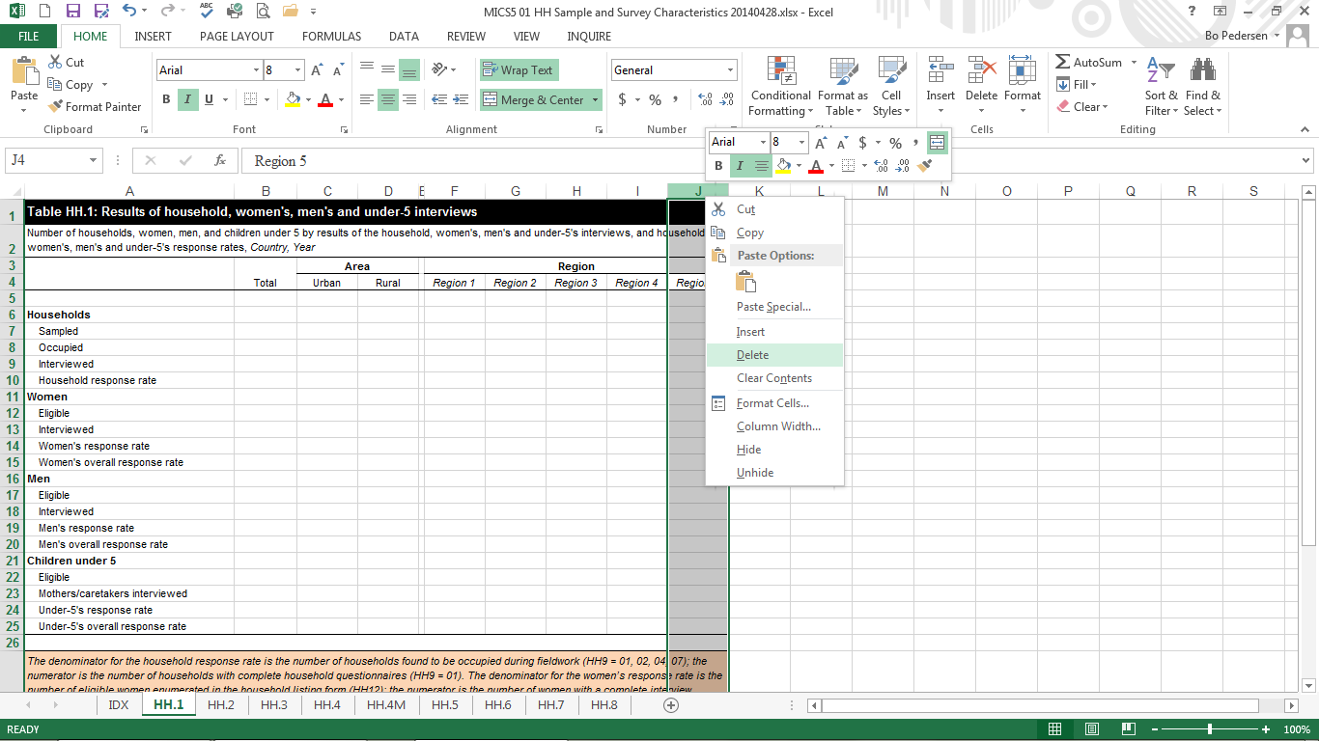

La necesidad de personalización de las tablas en los archivos de plantilla puede ser muy simple para algunas tablas mientras que, para otras muy difícil. Es posible que deba agregar o eliminar algunas filas o columnas para que correspondan a las categorías de sus indicadores. Por ejemplo, es posible que deba insertar filas para sus regiones o puede que necesite insertar una columna adicional en una tabla de distribución de porcentajes para mostrar la categoría "No sabe/Ignorado".

## Paso 2 – De los archivos SPSS exportados a Excel a los archivos del plan de tabulación personalizados en Excel.

Seleccione un área para copiar de la hoja de trabajo del archivo SPSS exportado a Excel con los datos para el archivo de la plantilla

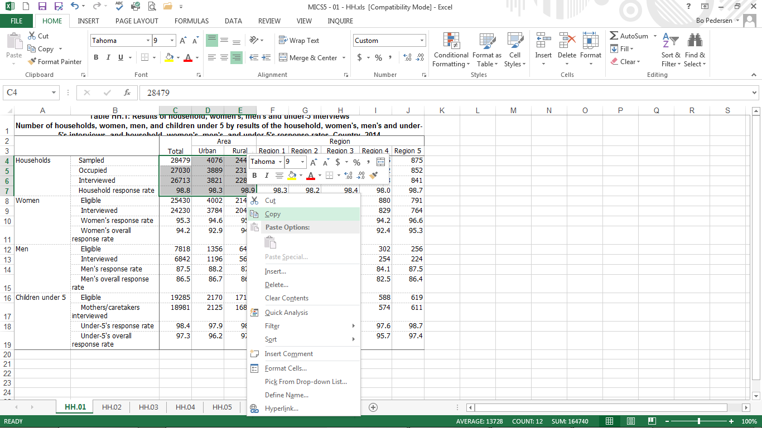

Como la plantilla tiene un formato diferente al de la tabla de SPSS exportada a Excel, se deben copiar y pegar grupos de celdas varias veces.

Ahora, vaya al archivo de la plantilla en Excel y haga clic derecho y pegue su selección en la celda apropiada (aquí B7).

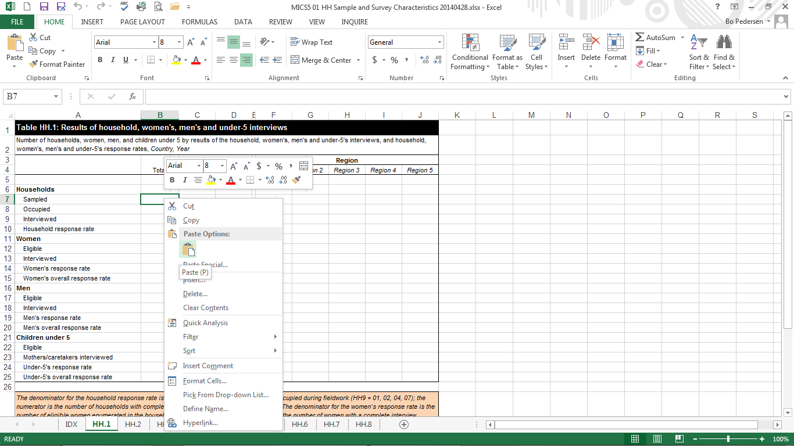

Por favor, tenga en cuenta que el área de porcentajes/números que ‘copia’ podría no corresponder completamente con el área donde ‘pega’. En este ejemplo, debido a las filas y columnas adicionales (es decir, la fila ‘Hogares’ y la columna entre Rural y Región 1) en el archivo de la plantilla, se debe realizar esta operación de copiar y pegar varias veces.

CONSEJO: También puede usar ‘Pegado especial ... Sin bordes’, que a veces reduce el trabajo de formateo.

Repita este paso para otras partes de la tabla. ‘Pegado especial...Valores (V)’ o ‘Pegar... Mantener formato de origen (M)’ son otras opciones de pegado útiles, pero depende de su versión de Excel y de si las celdas en blanco de su plan de tabulación ya están formateadas. El plan de tabulación estándar (en inglés) ha formateado celdas en blanco desde la actualización en abril de 2020.

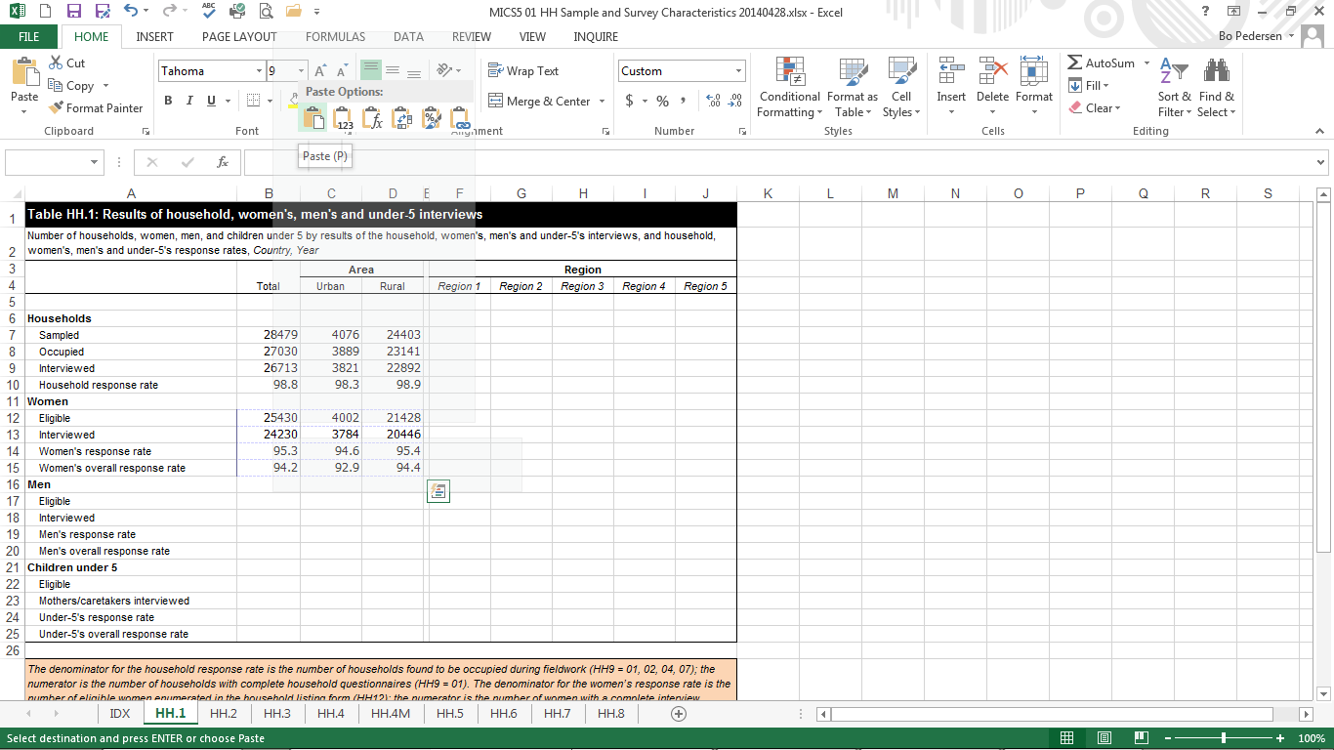

## Paso 3 – Formato de la tabla personalizada

Al final de esta serie de operaciones de copiar y pegar, la hoja de Excel del plan de tabulación se verá similar a esta

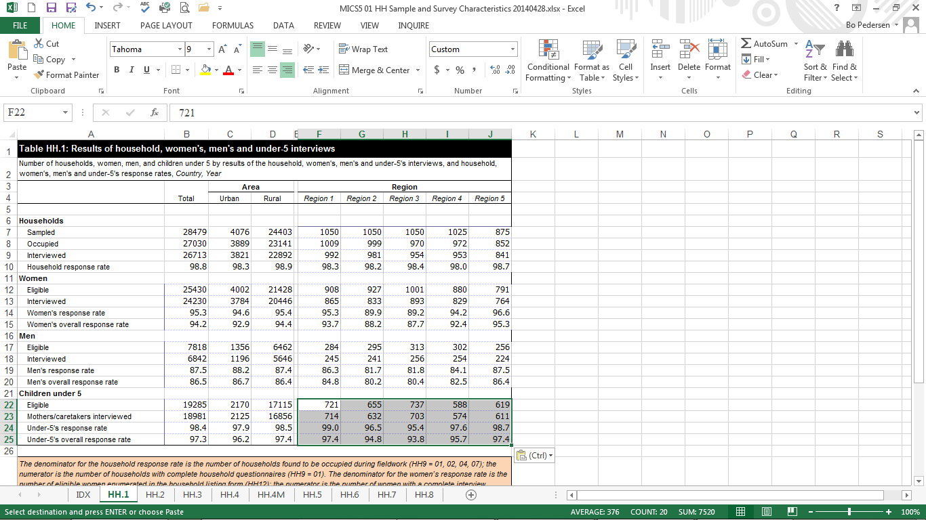

Se requerirá formatear un poco.

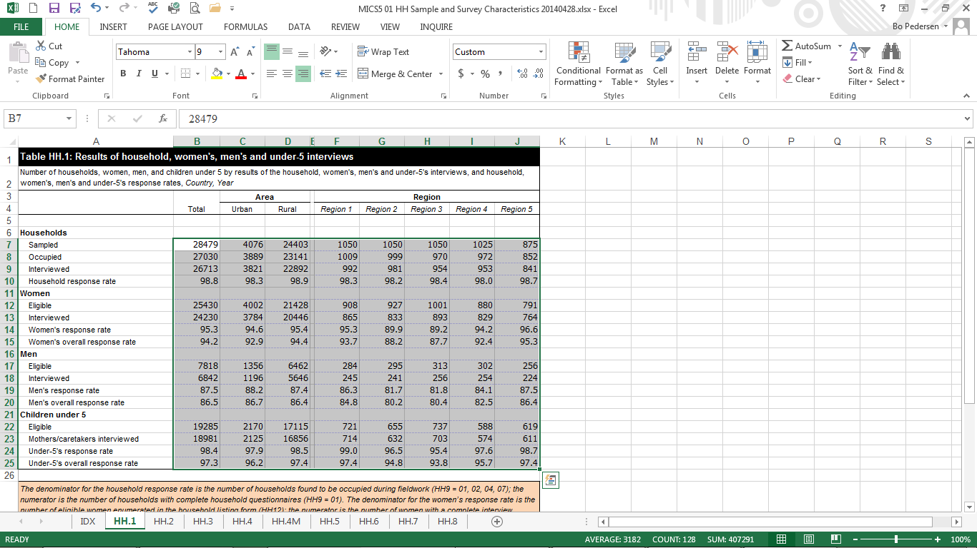

Seleccione el área en la que ha copiado sus porcentajes y números. Por lo general, debe a) cambiar la fuente a Arial, b) establecer el tamaño de fuente en 8, c) eliminar los bordes y d) configurar todas las celdas copiadas en “Formato numérico”.

Dependiendo de las preferencias específicas del país, es posible que también deba agregar un separador de miles. Esto se recomienda para facilitar la lectura.

También se recomiendan los ceros a la izquierda, pero esto debería ser automático cuando se configura en “Formato numérico”. Es posible que también deba ajustar el número de dígitos decimales: siempre 0 (sin decimal) para las columnas del denominador, siempre 1 decimal para los porcentajes, y de manera diferente, según el indicador, en las columnas que presentan tasas (consulte el plan de tabulación). Solo las tablas en el Apéndice C: Las estimaciones de los errores muestrales se diseñan de manera diferente como se indica en el plan de tabulación.

Es necesario más formato en los bordes.

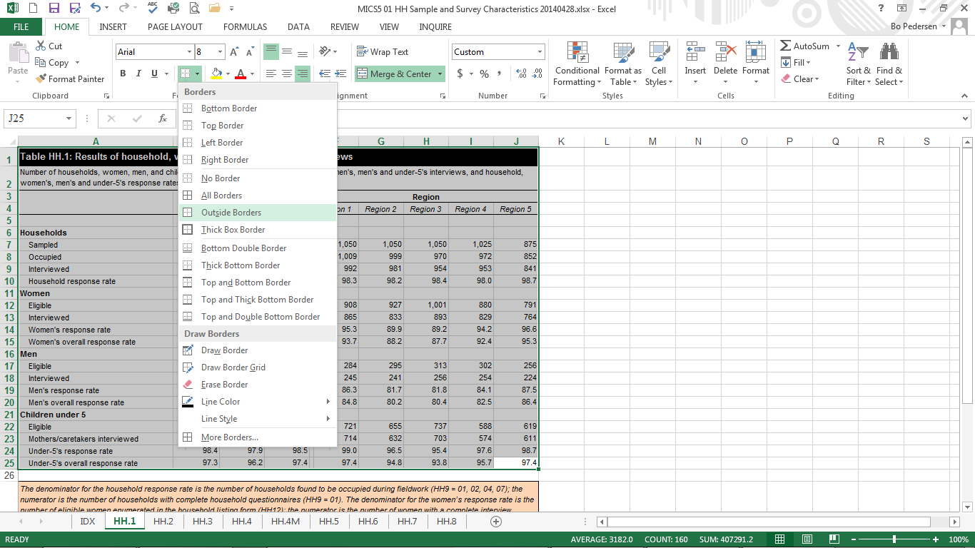

Ahora la tabla está lista para copiarse desde el plan de tabulación personalizado al archivo de Word del IRE.

CONSEJO: se recomienda encarecidamente que guarde el archivo de plantilla de Excel formateado en este momento. Es probable que algunas tablas requieran una actualización como resultado de los cambios en los datos o los archivos de sintaxis en una etapa posterior. Al guardar ahora, ya estará preparado para tales problemas y evitará copiar y pegar las tablas que no se afecten.

## Paso 4 – Copiando desde Excel a Word

Seleccione la tabla en el archivo de la plantilla de Excel y cópielo. Péguelo en la parte correspondiente del IRE.

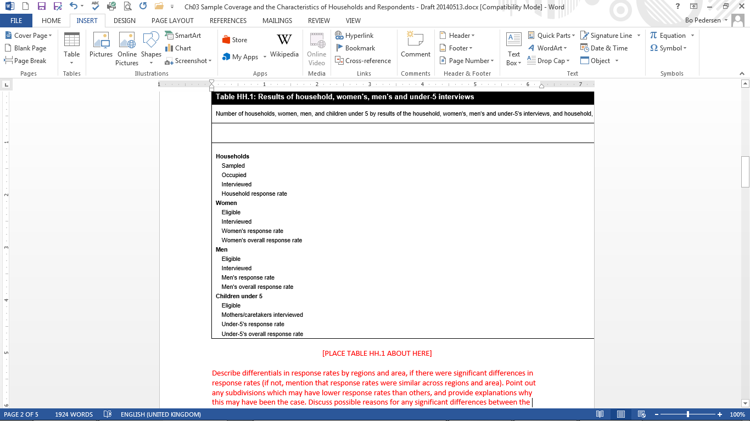

No es necesario copiar los comentarios en los cuadros de color naranja debajo de las tablas. Sin embargo, cuando haya notas en la tabla o referencias de indicadores, asegúrese de copiarlas también.

## Paso 5 – Formato en Word

Para la mayoría de las tablas, se requiere algún ajuste (como en el ejemplo). Seleccione la tabla apuntando a la esquina superior izquierda de la tabla y luego haga clic derecho. A continuación, seleccione Autoajustar, Autoajustar a la ventana.

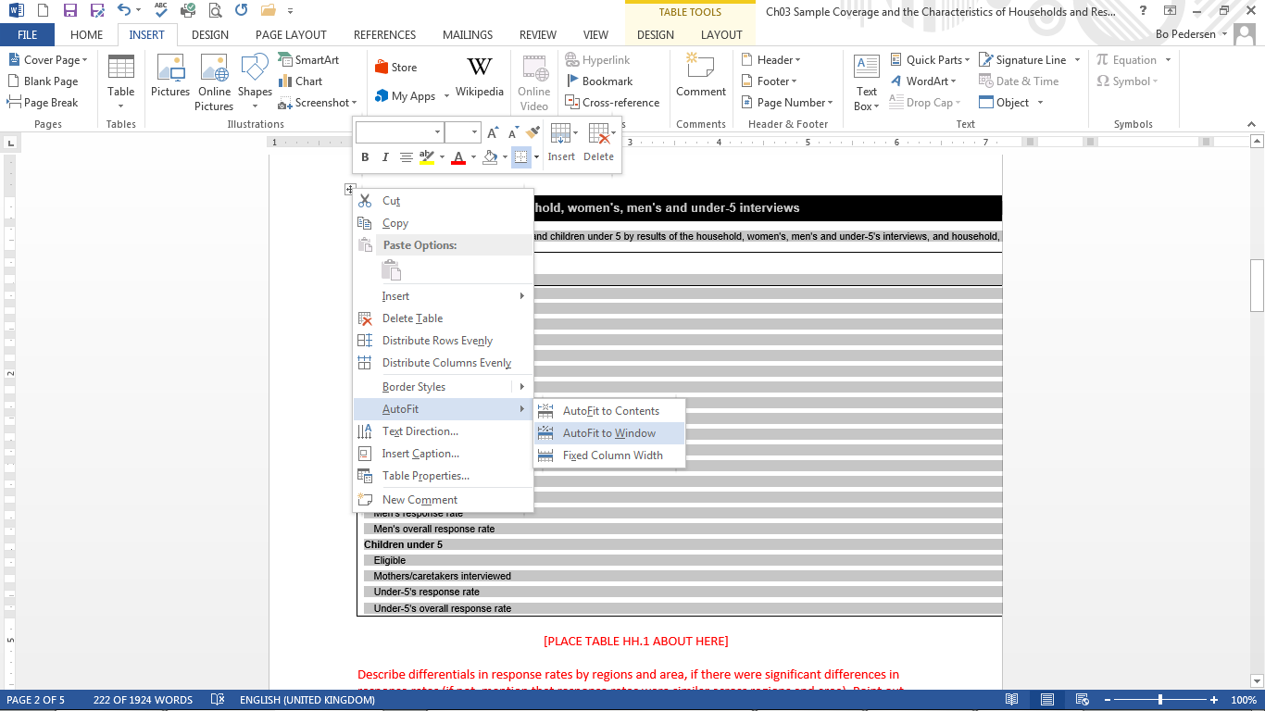

## Paso 6 – Formato adicional

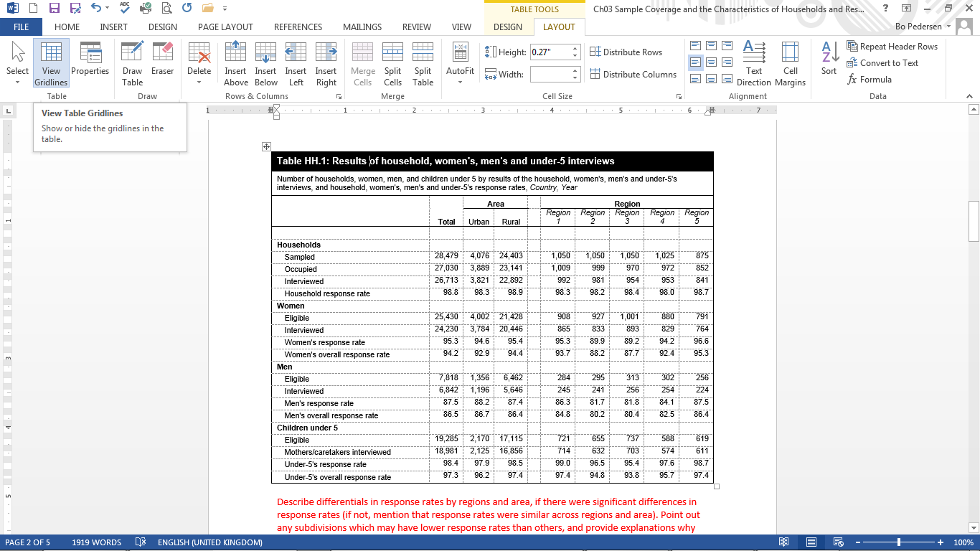

Después de ajustar a la ventana, la mayoría de las tablas tendrán un aspecto que no requerirá más formato. Para tablas más grandes con muchas columnas, será necesaria una mayor personalización.

A continuación, se incluyen algunos consejos para ajustar el contenido de la tabla en un documento con orientación vertical. Se recomienda mantener el diseño del documento con orientación vertical siempre que sea posible. Sin embargo, si lo prefiere y dado que los expertos que preparan el IRE son capaces de manejar documentos con diseño mixto, con orientación vertical y horizontal en el mismo documento, se puede personalizar para ajustar tablas grandes en páginas con orientación horizontal. Para formatear una página en formato horizontal siguiendo una página de diseño vertical, inserte un Salto de sección.

Primero debe ver las tablas con líneas de cuadrícula (ver arriba). Esto da una buena visión general de lo que puede ser posible.

Una forma de personalizar es comprimir el contenido de las celdas seleccionando las celdas que desea formatear, haga clic con el botón derecho, Propiedades de tabla, Celda, Opciones, deseleccionar ‘Iguales que toda la tabla’, reducir los márgenes para ‘izquierda’ y ‘derecha’.

Otra opción es cambiar la dirección del texto de algunas columnas (de horizontal a vertical). Para hacerlo, seleccione las columnas que requieren un cambio en la dirección del texto, haga clic derecho y seleccione Dirección del texto, cambie la orientación a vertical. Es posible que deba mover estas columnas de la tabla comprimiéndolas manualmente usando la ‘regla’ para que, si las hay, las columnas con dirección vertical del texto sean más estrechas. También es posible que deba aumentar el tamaño de la fila que contiene estas etiquetas y cambiar la justificación del texto.

# APÉNDICE II: Creación de marcadores en el IRE

A continuación, se describe cómo asegurarse de que los marcadores deseados aparezcan en la versión en PDF del documento final del IRE. Los marcadores hacen que la visualización y la referenciación de un documento grande, como un informe MICS, sea mucho más fácil de usar. Tenga en cuenta que, independientemente del procedimiento, algunos marcadores deben insertarse manualmente (como se indica en la lista).

## En documentos de Word:

Existen variaciones de cómo incluir marcadores. A continuación, se muestran los más útiles en el contexto de esta tarea en particular, es decir, la creación, a partir solamente Word, de una versión final para compartir en PDF.

Enfoque automático:

* Word puede generar marcadores al guardar en formato PDF utilizando los encabezados indicados en el informe. Como el informe ya debe contener una tabla de contenido automática basada en los encabezados del informe, este es el enfoque más sencillo. Sin embargo, puede crear innecesariamente muchos marcadores, que luego podrían eliminarse utilizando el enfoque descrito en la guía PDF a continuación.
* Simplemente haga clic en ‘Guardar como’ en la pestaña ‘Archivo’ y luego haga clic en ‘Más opciones...’
* En la nueva ventana, elija PDF en ‘Tipo:’.
* Mantenga la configuración de ‘Estándar’ en ‘Optimizar para:’, pero abra el cuadro de diálogo ‘Opciones’ y marque la casilla ‘Crear marcadores usando:’ y la configuración de ‘Títulos’. Haga clic en ‘Aceptar’ para cerrar el cuadro de diálogo ‘Opciones’ y luego en ‘Guardar’. El documento PDF se abrirá automáticamente para su revisión.

Enfoque manual:

* De manera similar, Word puede generar marcadores al guardar en formato PDF utilizando los marcadores que se agregan manualmente al informe. El enfoque manual es a veces más sencillo (dependiendo de su archivo de Word), ya que no necesitará eliminar ningún marcador agregado al archivo PDF (que requiere un editor de PDF).
* Una vez que haya agregado los marcadores necesarios (ver a continuación), simplemente haga clic en ‘Guardar como’ en la pestaña ‘Archivo’ y luego haga clic en ‘Más opciones...’.
* En la nueva ventana, elija PDF en ‘Tipo:’.
* Mantenga la configuración de ‘Estándar’ en ‘Optimizar para:’, pero abra el cuadro de diálogo ‘Opciones’ y marque la casilla ‘Crear marcadores usando’ y cambia la configuración a ‘Marcadores de Word’. Haga clic en ‘Aceptar’ para cerrar el cuadro de diálogo ‘Opciones’ y luego en ‘Guardar’. El documento PDF se abrirá automáticamente para su revisión.
* Para agregar manualmente dichos marcadores, se debe completar la siguiente rutina para cada marcador requerido (la lista de marcadores se agrega a continuación):
  1. En el IRE, utilizando el cursor, resalte una posición para agregar el marcador. Una “posición” debe ser el título de los capítulos/secciones de acuerdo con la lista de marcadores recomendados al final de este apéndice, por ejemplo. “1. Introducción”. Haga clic en Copiar.
  2. En el menú ‘Insertar’, haga clic en ‘Marcador’. Se abrirá el cuadro de diálogo ‘Marcador’.
  3. Pegue el texto copiado, por ejemplo, “1 Introducción” en el cuadro ‘Nombre del marcador’. Tenga en cuenta que esto no funcionará con todos los encabezados. Algunos no aparecen en el informe y la mayoría tienen varias palabras. Word no acepta varias palabras, ya que un marcador debe comenzar con una letra y no puede contener espacios, pero puede usar el carácter de guion bajo para separar las palabras.
  4. Haga clic en ‘Agregar’.
  5. Asegúrese de que todos los títulos (según corresponda) de la lista a continuación se marquen uno por uno.

Adicionalmente:

* Para regresar a la ubicación del marcador, abra el cuadro de diálogo ‘Marcador’ en el menú ‘Insertar’, resalte el nombre del marcador y haga clic en ‘Ir a’. Los marcadores no son visibles en el documento terminado.
* Para eliminar un marcador, regrese al cuadro de diálogo Marcador y haga clic en ‘Eliminar’.
* Es aconsejable verificar si los marcadores creados están contraídos al nivel del capítulo, ya que de lo contrario, la lista de marcadores que se muestra al abrir el PDF es muy larga y no es inmediatamente útil para el lector.

## En documentos PDF:

Se requiere un software de edición de PDF para agregar/editar marcadores. El siguiente se basa en Adobe Acrobat; se aplicarían enfoques ligeramente diferentes para otros programas. Tenga en cuenta que algunos programas, incluido Acrobat, pueden agregar marcadores automáticamente en función de la estructura del documento y las etiquetas existentes.

* Haga clic en el botón Marcadores a la izquierda para abrir el panel Marcadores
* Abra la página donde desea que se vincule el marcador, por ejemplo, vaya a la primera página del capítulo “1. Introducción”.
* Use la herramienta de selección para arrastrar el texto que desea marcar, por ejemplo, “1. Introducción”. El texto seleccionado se convierte en la etiqueta del nuevo marcador. Puede editar la etiqueta.
* Seleccione el marcador bajo el cual desea colocar el nuevo marcador. Si no selecciona un marcador, el nuevo marcador se agregará automáticamente al final de la lista.
* Elija ‘Herramientas’, después ‘Editar PDF’ – ‘Más’ y finalmente ‘Agregar marcador’.
* Repita para cada marcador que desee crear.
* Algunos marcadores deben estar “anidados”, es decir, los títulos de sección deben ser “anidados” debajo de los títulos de los capítulos: Seleccione y arrastre los marcadores de sección directamente debajo del marcador del capítulo apropiado.
* En el panel de Marcadores puede editar el nombre o eliminar marcadores.

Adicionalmente:

* Una vez que se crean los marcadores, antes de guardar el documento PDF, vaya a ‘Archivo’ y haga clic en ‘Propiedades’ y marque ‘Activar el panel y la página de marcadores’ en ‘Vista inicial’ y en la ‘Pestaña de Navegación’. Este paso garantiza que los marcadores se vean tan pronto como se abra el documento sin tener que cambiar ninguna configuración.
* Es aconsejable verificar si los marcadores creados están contraídos al nivel del capítulo, ya que, de lo contrario, la lista de marcadores que se muestra al abrir el PDF es muy larga y no es inmediatamente útil para el lector.

## Títulos/Posiciones para los marcadores:

Por favor, asegúrese de que los siguientes títulos/posiciones estén marcados en el archivo PDF para permitir una fácil navegación para los usuarios:

Portada (insertar manualmente)

Página del título (insertar manualmente)

Página de citas (insertar manualmente)

Tabla resumen de la implementación de la encuesta y población de la encuesta

Tabla de contenidos

Lista de abreviaturas

Reconocimientos

1. Introducción
2. Organización y metodología de la encuesta
   1. Organización de la encuesta
   2. Diseño de la muestra
   3. Cuestionarios
   4. Protocolo ético
   5. Método de recolección de datos
   6. Capacitación
   7. Trabajo de campo
   8. Medidas de control de calidad en el trabajo de campo
   9. Gestión y edición de datos
   10. Análisis y reporte
   11. Compartir los datos
3. Indicadores y definiciones
4. Cobertura de la muestra y características de los encuestados
   1. Resultado de las entrevistas
   2. Características de vivienda y hogar
   3. Composición de los hogares
   4. Estructura por edad de la población de los hogares
   5. Características de contexto de los encuestados
   6. Alfabetismo
   7. Estatus migratorio
   8. Funcionamiento en adultos
   9. Medios de comunicación y uso de TICs
   10. Consumo de tabaco y alcohol
   11. Estructura familiar de los niños
5. Sobrevivir
6. Prosperar – Salud reproductiva y materna
   1. Fecundidad
   2. Maternidad temprana
   3. Anticoncepción
   4. Cuidado prenatal
   5. Tétanos neonatal
   6. Atención del parto
   7. Peso al nacer
   8. Cuidado post-natal
   9. Mortalidad adulta y materna
   10. Comportamiento sexual
   11. VIH
   12. Circuncisión masculina
7. Prosperar – Salud infantil, nutrición y desarrollo
   1. Inmunización
   2. Episodios de enfermedad
   3. Diarrea
   4. Uso de energía en el hogar
   5. Síntomas de infección respiratoria aguda
   6. Malaria
   7. Alimentación de lactantes y niños pequeños
   8. Desnutrición
   9. Yodación de la sal
   10. Desarrollo infantil temprano
   11. Índice de desarrollo infantil temprano
8. Aprender
   1. Educación de la primera infancia
   2. Asistencia
   3. Participación de los padres
   4. Competencias fundacionales para el aprendizaje
9. Protegidos contra la violencia y la explotación
   1. Registro de nacimiento
   2. Disciplina infantil
   3. Trabajo infantil
   4. Matrimonio infantil
   5. Mutilación genital femenina
   6. Victimización
   7. Sensación de seguridad
   8. Actitudes hacia la violencia familiar
10. Vivir en un ambiente seguro y limpio
    1. Agua potable
    2. Lavado de manos
    3. Saneamiento
    4. Higiene menstrual
11. Oportunidad equitativa en la vida
    1. Funcionamiento infantil
    2. Transferencias sociales
    3. Discriminación y acoso
    4. Bienestar subjetivo

Apéndice A Diseño muestral

A.1 Tamaño y asignación de la muestra

A.2 Selección de las áreas de enumeración (conglomerados)

A.3 Actividades de listado

A.4 Selección de hogares

A.5 Cálculo de los factores de ponderación

Apéndice B. Lista de personal involucrado en la encuesta

Apéndice C. Estimaciones de los errores de muestreo

Apéndice D. Calidad de datos

D.1 Distribución por edad

D.2 Reporte de fechas de nacimiento

D.3 Completitud y mediciones

D.4 Observaciones

D.5 Asistencia a la escuela

D.6 Historia de nacimientos

D.7 Hermanos/as

Apéndice E. Cuestionarios de la Nombre de la encuesta

E.1 Idioma 1 (insertar manualmente)

E.1.1. Cuestionario del hogar (insertar manualmente)

E.1.2 Cuestionario de calidad del agua (insertar manualmente)

E.1.3 Cuestionario de mujeres individuales (insertar manualmente)

E.1.4 Cuestionario de hombres individuales (insertar manualmente)

E.1.5 Cuestionario de niños/as menores de 5 años (insertar manualmente)

E.1.6 Formulario del cuestionario de registros de vacunación en el Centro de Salud (insertar manualmente)

E.1.7 Cuestionario de niños/as de 5-17 años (insertar manualmente)

E.2. Idioma 2 (insertar manualmente)

E.2.1. Como anteriormente. Agregue E.3+ para idioma adicional

E.3. Tarjetas de respuesta y ayudas para cuestionarios: cambiar a E.2/E.4+ según el número de idiomas

E.3.1 Oraciones para pruebas de lectoescritura en lo(s) idioma(s) de la lista

E.3.2 Tarjeta de respuesta para el módulo de Satisfacción con la Vida

E.3.3 Libro de Lectura y Números para el módulo de Habilidades Fundamentales de Aprendizaje en los idioma(s) de la lista

Todas las versiones lingüísticas de las oraciones e historias utilizadas para la evaluación de lectura durante el trabajo de campo deben incluirse en el libro. Consulte orientación adicional en la plantilla para el Apéndice E del IRE.

Tenga en cuenta que los cuestionarios son voluminosos en la impresión. Se recomienda incluir solo hasta dos idiomas impresos e incluir todos los demás idiomas solo en la versión en PDF. La versión impresa debe incluir una nota para remitir a los usuarios al PDF si algunos idiomas no están disponibles en forma impresa.

1. Las instrucciones y capturas de pantalla en esta sección se desarrollaron durante MICS5 y se editaron para MICS6. Tenga en cuenta, sin embargo, que la tabla de ejemplo y el archivo han cambiado ligeramente, sin consecuencia.